**Trabajo: UML**

**Estudiantes:**

**Alejandro Quintero Zeledon**

**Profesor: Luis Alonso Bogantes Rodríguez**

**Curso: Programador(a) de Aplicaciones Informáticas**

**Instituto Nacional de Aprendizaje**

**Año: 2021**

Diagrama de clases Zoológico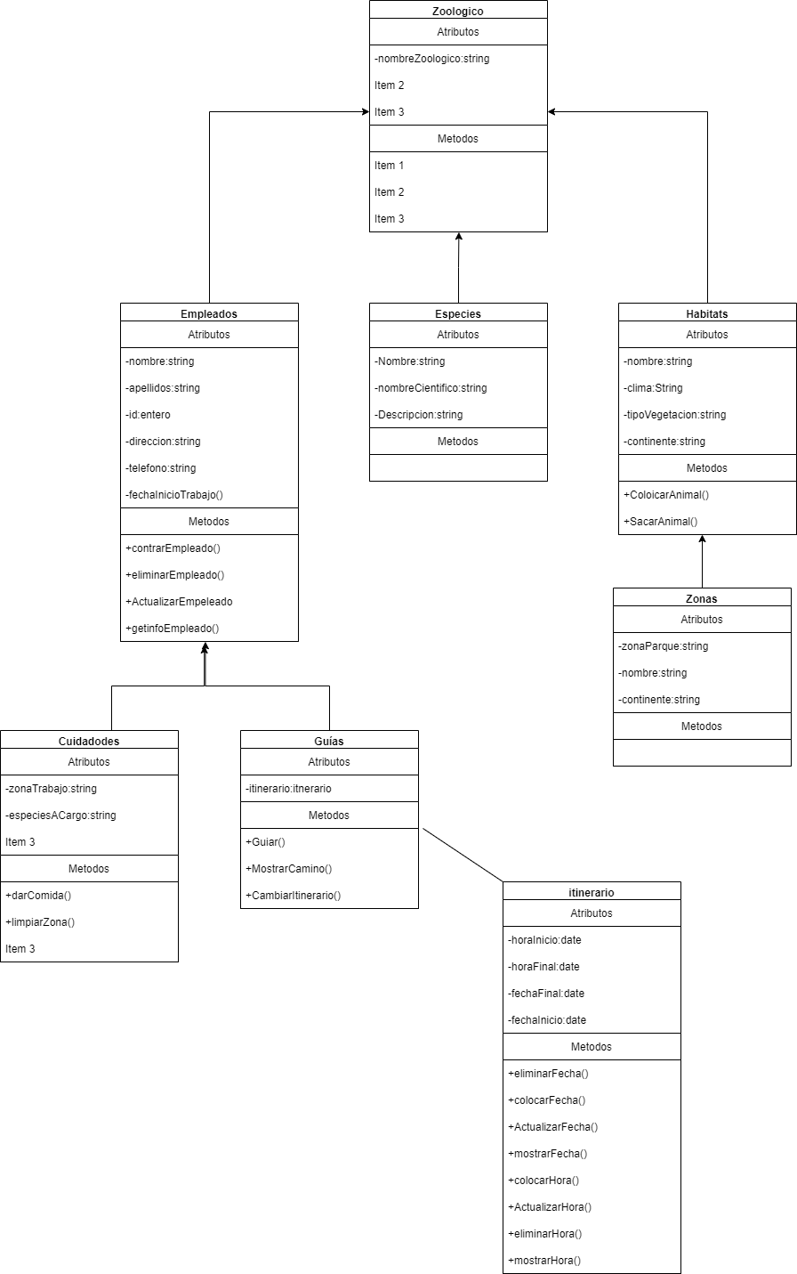

Diagrama de clases Biblioteca

